Amsterdammer wil geen molen in de achtertuin

Amsterdammer wil geen molen in de achtertuin

Windenergie: Verzet tegen plannen breidt zich uit
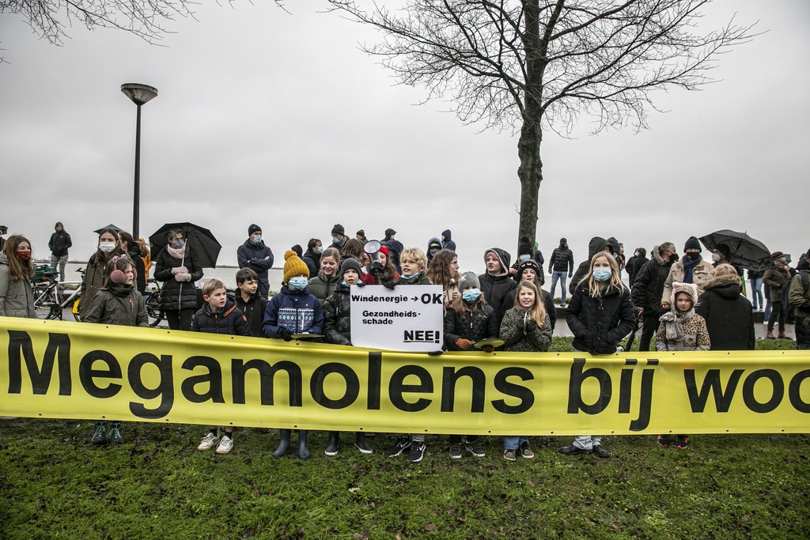
INWONERS VAN DE AMSTERDAMSE WIJK IJBURG DEMONSTREREN TEGEN DE WINDMOLENPLANNEN VAN DE GEMEENTE. AMAURY MILLER
Bezorgdheid over de bouw van windmolens is van de Amsterdamse wijk IJburg overgewaaid naar andere delen van de stad. Het uitzonderlijk grote aantal van 160 Amsterdammers heeft zich aangemeld voor een inspraakbijeenkomst morgen in de gemeenteraad.
Parool - BART VAN ZOELEN
Tot vorige maand had Anne-Marike Smit er geen idee van de dat er een windmolen kan worden gebouwd op minder dan een halve kilometer van haar huis. Inmiddels heeft ze zich aangesloten bij actiegroep Windalarm met tientallen andere inwoners van Amsterdam-Noord die al net zo verrast zijn. Als er inderdaad 150 meter hoge windmolens komen aan de noordkant van de A10, kan dat gevolgen krijgen voor de dichtbevolkte buurten aan de andere kant van de snelweg. In haar woning langs het Noordhollandsch Kanaal vreest Smit vooral voor geluidsoverlast en lage bromtonen die, hoewel nauwelijks hoorbaar, slaapproblemen en stressklachten met zich zouden meebrengen. Nogal wat landen in de Europese Unie hebben strengere afstandseisen voor windmolens bij woningen, zo hield ze de stadsdeelcommissie vorige week voor. "Dat is niet voor niets."
Zware industrie
Maar ze denkt ook aan de woonblokken langs de snelweg in buurten die niet al te best aangeschreven staan, zoals verderop in De Banne en in Nieuwendam-Noord. Die liggen nog dichter bij de plekken die deze zomer in een rapport van gemeenteadviseurs opdoken als locaties die zich mogelijk lenen voor windmolens. Eventuele overlast komt daar bovenop lawaai en fijnstof van de A10.
Als inspreker bij de stadsdeelcommissie kreeg Smit vorige week bijval van zeven andere Noorderlingen. Laurens Veldhuizen noemde snelwegen als een makkelijk doelwit, omdat ze toch al lelijk zijn. Vanaf de Schellingwouderdijk waarschuwde Annemarie van Iren dat de Ring ook de entree is van een uniek natuurgebied. De hoge windmolens moeten wat haar betreft beschouwd worden als zware industrie.
"Verkeerd geplaatste molens zorgen voor meer natuurschade dan ze besparen," waarschuwde Carla Wassenaar uit Schellingwoude. Simone Brands uit Jeugdland heeft als jeugdpsychiater zorgen over slaapproblemen en dan vooral in de buurten langs de Ring waar kwetsbare gezinnen toch al worstelen met sociale, psychische en financiële problemen.
De insprekers in Noord werden vriendelijk doch beslist doorgestuurd naar het stadhuis, waar de gemeenteraad donderdag praat over de windmolenplannen. Morgenavond is daar al een inspraakbijeenkomst waarvoor zich inmiddels al meer Amsterdammers hebben aangemeld dan onlangs voor de zeer goed bezochte hoorzitting over de volkstuinen. Dat zijn overigens niet alleen tegenstanders (zie kader).
Het stadsbestuur benadrukt dat er nog geen concrete plannen zijn, alleen zeven 'zoekgebieden' waar wordt gekeken naar mogelijke locaties. De Ring-Noord is er daar één van, maar ook IJburg, Zeeburgereiland en Science Park, kantorenpark Amstel III in Zuidoost en de Noorder-IJplas. In de rapporten is alleen technisch bekeken waar windmolens mogelijk zijn en waar niet, vanwege de aanvliegroutes naar Schiphol bijvoorbeeld.
Overgewaaide bezorgdheid
In het voorjaar worden uit de zoekgebieden de locaties geselecteerd voor minstens acht of negen windmolens. De rest past in de haven, zo is de verwachting. En hoe dan ook volgen er nog diverse momenten waarop de gemeenteraad en dus ook de inwoners van de stad kunnen meepraten over de plannen.
Maar langs de Ring in Noord worden dit soort kanttekeningen allang niet meer gehoord. Dat ze via een omweg hebben gehoord over een kaart met mogelijke locaties vlak bij hun buurt heeft hun argwaan gewekt, net als op IJburg, waar in november al een storm van protest opstak.
De bezorgdheid is overgewaaid naar andere delen van de stad, met hulp van de IJburgers. Amsterdammer die langs de Ring in Noord wonen hebben zich aangesloten bij de op IJburg begonnen actiegroep Windalarm. In Noord worden nagenoeg dezelfde flyers gebruikt. Dezelfde windturbine die voor de IJburgflyers werd gemonteerd in het uitzicht vanaf de kade op IJburg, duikt op een trucagefoto in de flyers in Noord op achter het kerkje van Schellingwoude. Toen op IJburg vorige week door tweehonderd mensen werd gedemonstreerd tegen de komst van windmolens, waren daar ook mensen bij van Zeeburgereiland en uit Noord.

